2015

*Disusun oleh :*

Anis Nurselli || 432007006130120

Hilman Effendi || 432007006130038



BUKU PANDUAN

SISTEM INFORMASI PERAWTAN KENDARAAN DINAS BPS Kota Tasikmalaya

**Daftar Isi**

**1.** **Persyaratan penggunaan Sistem Informasi Perawatan Kendaraan Dinas BPS Kota Tasikmalaya** 2

1.1. Kebutuhan Sistem 2

1.2. Instalasi Sistem 2

**2.** **Fitur dan Cara Penggunaan Sistem Informasi Perawatan Kendaraan Dinas BPS Kota Tasikmalaya** 4

**2.1.** **Login Sistem** 4

**2.2.** **Halman Home** 4

**2.3.** **Data Master** 5

**2.3.1.** **Data Pemegang Kendaraan** 5

**2.3.2.** **Data Kendaraan** 6

**2.3.3.** **Data Biaya** 7

**2.4.** **Transaksi** 7

**2.4.1.** **Rekap Struk** 7

**2.5.** **Admin Panel** 8

**2.5.1.** **Cetak Laporan** 8

**2.5.2.** **Edit Profil** 9

**2.5.3.** **Logout** 10

1. **Persyaratan penggunaan Sistem Informasi Perawatan Kendaraan Dinas BPS Kota Tasikmalaya**
   1. Kebutuhan Sistem

Sistem Informasi Perawatan Kendaraan Dinas BPS Kota Tasikmalaya dapat diakses dengan menggunakan komputer (laptop) spesifikasi standar yang dilengkapi dengan webserver seperti Apache, Nginx, Apache Tomcat atau Lighttpd. Terdapat banyak jenis aplikasi browser yang daapt digunakan untuk mengkases Sistem informasi ini seperti Internet Explorer, Firefox, Opera, dan sebagainya. Namun, untuk mendapatkan tampilan terbaik dalam mengakses Sistem Informasi Perawatan Kendaraan Dinas BPS Kota Tasikmalaya harus menggunakan menggunakan aplikasi browser Google Chrome. Dalam membangun aplikasi berbasis web kita membutuhkan aplikasi pendukung seperti XAMPP, WAMP, LAMP atau MAMP.

* 1. Instalasi Sistem
     + 1. Pastikan Komputer (Laptop) Terinstal XAMPP dan Google Chrome.
       2. Buka XAMPP-Control kemudian jalankan Apache & MySQL dengan cara klik Start.

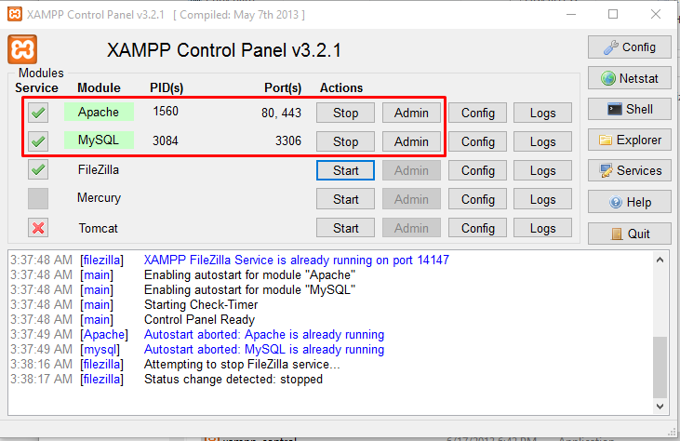

Gambar 1.1 XAMPP Control Panel

* + - 1. Extract file SI_BPS.rar ke folder htdoc dalam instalan XAMPP atau juga bisa di buatkan virtual host pada XAMPP-nya.

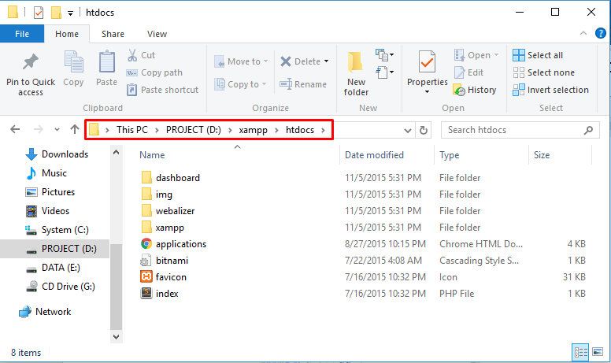

Gambar 1.2 Folder htdoc

* + - 1. Buka web browser kemudian ktik pada url “localhost/phpmyadmin”.

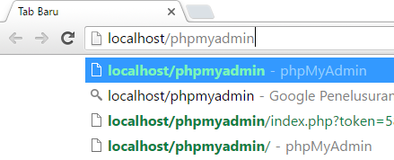

Gambar 1.3 Membuka MySQL

* + - 1. Buat database dengan nama “bps”, kemudian import file “bps.sql” pada folder htdoc/bps yang di extract tadi.

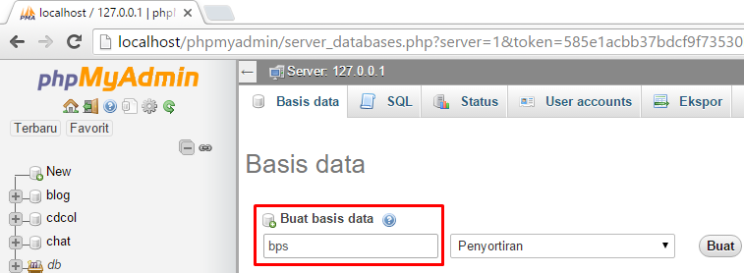

Gambar 1.4 Membuat Database

* + - 1. Setelah database selesai di inport, ktik pada url “localhost/bps” tanpa kutip, maka aplikasi siap di gunakan.

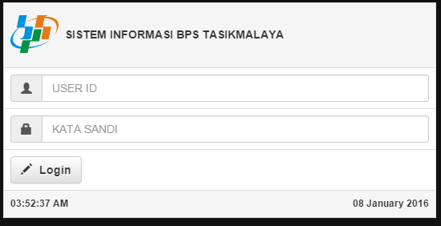

Gambar 1.5 Halaman Login

1. **Fitur dan Cara Penggunaan Sistem Informasi Perawatan Kendaraan Dinas BPS Kota Tasikmalaya**
   1. **Login Sistem**

Demi keamanan, sistem informasi ini di portal oleh halaman login. Secara default administrator dapat melakukan login dengan username=”BPS-ID-001” dan password=”admin” tanpa kutip.

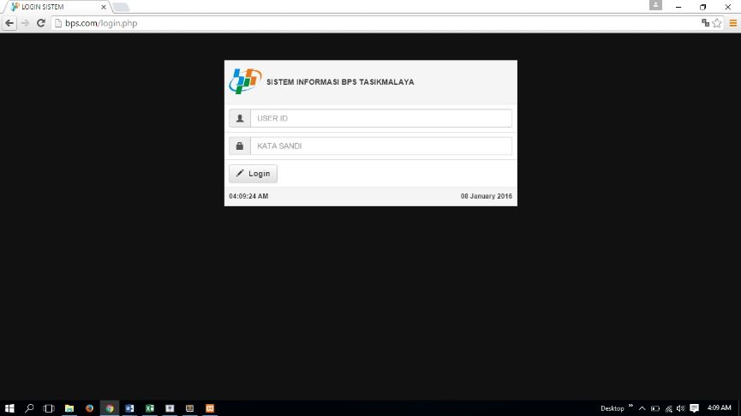

Gambar 2.1 Halaman Login

* 1. **Halman Home**

Dari halaman home, Administrator dapat menggunakan fitur-fitur seperti input struk transaksi, input data pemegang, input data kendaraan, input data pemegang kendaraan, edit profil Administrator dan cetak laporan sesuai kebutuhan.

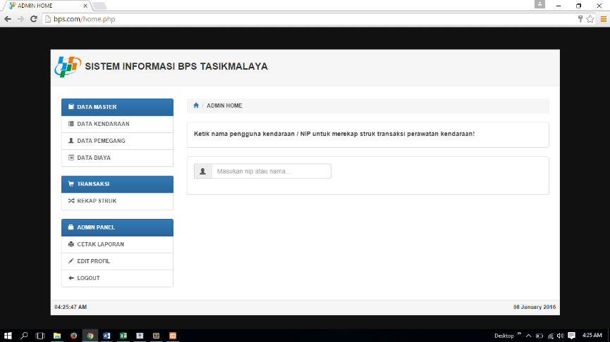

Gambar 2.2 Halaman Home

* 1. **Data Master**
     1. **Data Pemegang Kendaraan**

Data Pemegang Kendaraan, merupakan nama nama karyawan yang memiliki jabatan tertentu dan berhakhak untuk memiliki kendaraan dinas.

Pada fitur ini Administrator dapat mengentry data pemgang kendaraan berdasarkan NIP karyawan, nama karyawan, alamat lengkap dan no telepon.

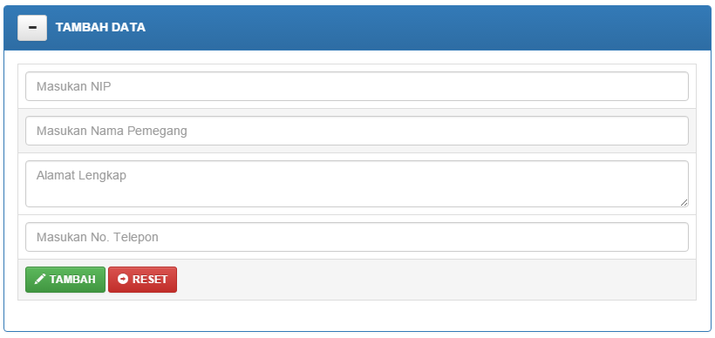

Gambar 2.3.1 Entry Peemegang Kedaraan

Setelah data berhasil di entry maka data tersebut akan masuk ke *List Data Pemegang*. Pada halaman ini administrator dapat mengubah data ataupun menghapus data pemengang dengan cara klik icon edit atau icon hapus.

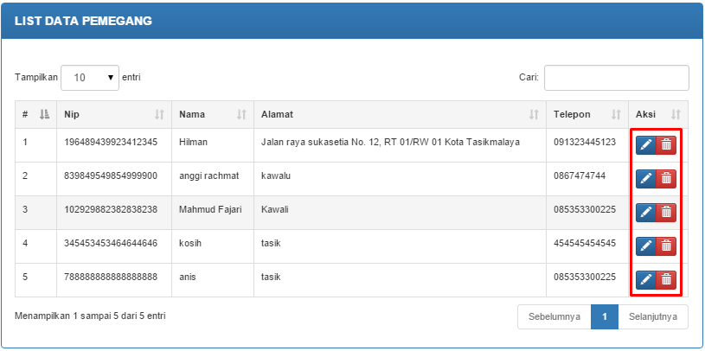

Gambar 2.3.2 List Pemegang

* + 1. **Data Kendaraan**

Pada fitur *Data Kendaraan*, administrator mengentry data kendaraan berdasarkan nama kendaraan, nomor polisi kendaraan dan total anggaran perawatan kendaraan pertahun yang di tetapkan oleh BPS. Kendaraan dinas tersebut hanya boleh di miliki oleh satu karyawan dan karyawan hanya dapat memiliki satu kendaraan dinas.

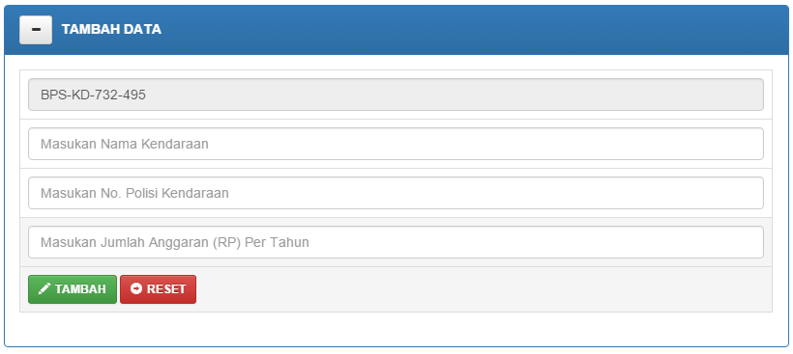

Gambar 2.3.3 Halaman Input Kendaraan

Data kendaraan yang di entry akan masuk ke *List Data Kendaraan,* kemudian administrator dapat memasukan nama pemegang kendaraan dengan cara klik icon edit pada list data kendaraan dan data tersebut akan tersimpan pada *List Pemegang Kendaraan.*

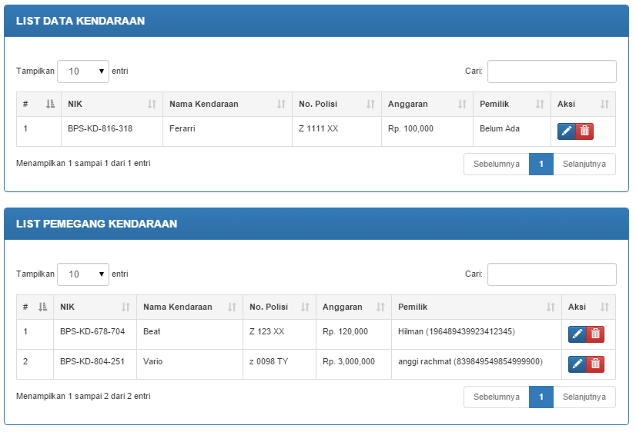

Gambar 2.3.4 List Data Kendaraan

Administarator dapat menghapus atau mengubah data dengan cara klik icon edit dan hapus pada list pemegang kendaraan.

* + 1. **Data Biaya**

Data biaya merupakan kumpulan struk transaksi perawatan kendaraan semua karyawan yang di rekap oleh administrator tiap bulan.

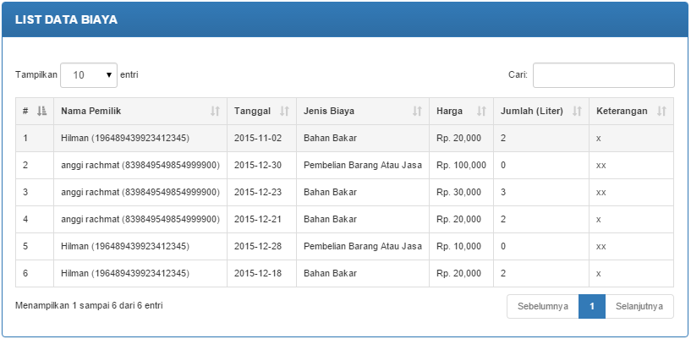

Gambar 2.3.5 List Data Kendaraan

* 1. **Transaksi**
     1. **Rekap Struk**

Untuk merekap struk transaksi, administrator dapat memasukan NIP / Nama Karyawan pada halaman ini, maka akan tampil list nama pemegang kendaraan.

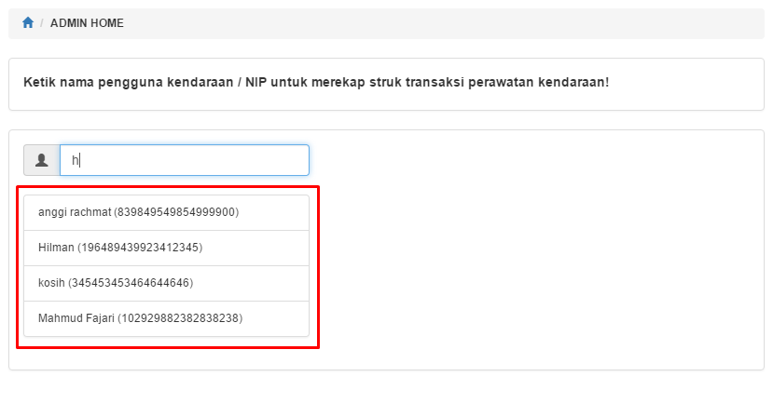

Gambar 2.4.1 Memilih pemegang kendaraan

Setelah data tersebut terpilih maka akan tampil halaman transaksi. Dalama halaman ini administrator dapan merekap struk transaksi baik servie atau pembelian bahan bakar, melihat rincian data perawatan kendaraan setiap bulan dan melihat saldo anggaran.

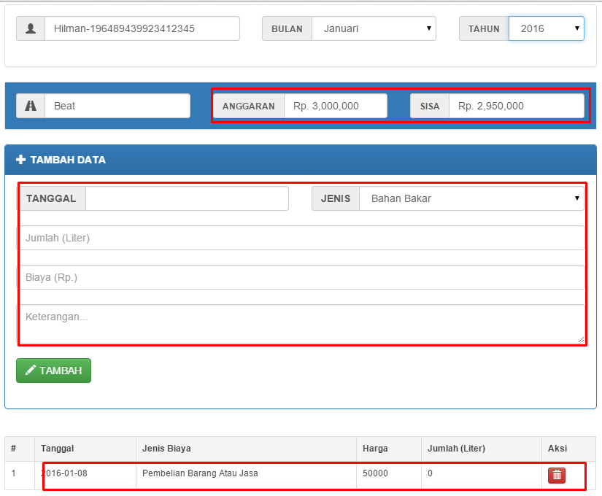

Gambar 2.4.2 Form Transaksi

* 1. **Admin Panel**
     1. **Cetak Laporan**

Secara garis besar Sistem Informasi ini menyediakan 3 fitur laporan yaitu: **Rekap Data Perbulan** *(perkaryawan dan seluruh karyawan)*,**Rekap Data Pertahun** *(perkaryawan dan seluruh karyawan)* dan **Rekap Data BBM Pertahun**.

Untuk mencetak laporan, administrator tinggal memilih laporan yang akan di cetak dan bisa di sesuaikn dengan kebutuhan.

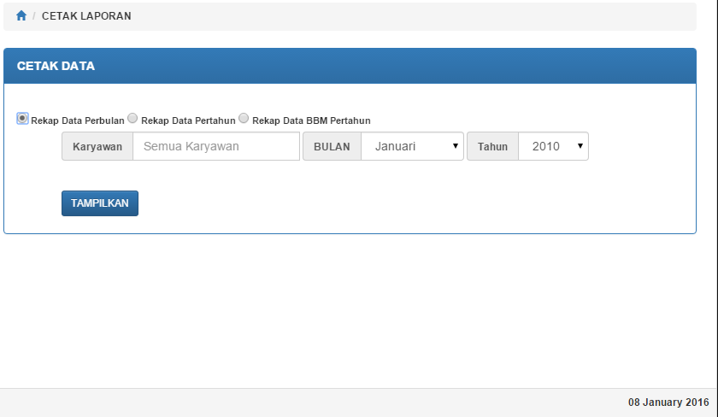

Gambar 2.5.1 Cetak Laporan

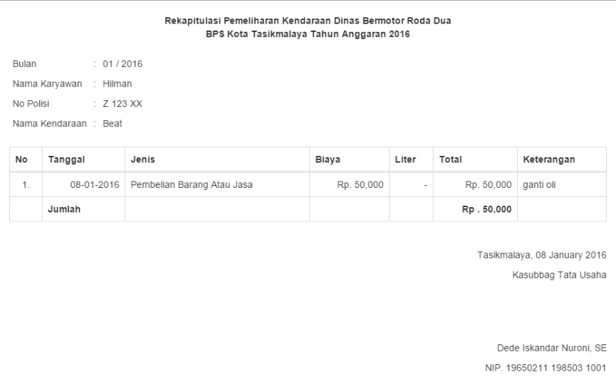

Gambar 2.5.2 Laporan

* + 1. **Edit Profil**

Administrator dapat mengubah password, nama, nomor telepon dengan cara mengubahnya langsung dan klik tombol Update.

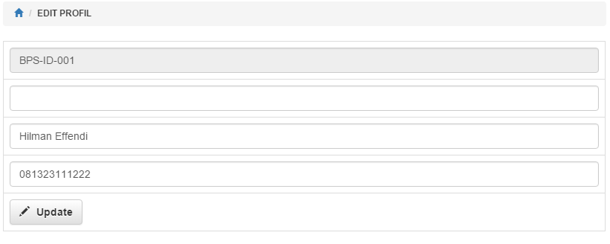

Gambar 2.5.3 Edit Profil

* + 1. **Logout**

Logout, keluar dari Sistem.

***“Bila ada kesalahan atau membutuhkan bantuan hubungi cp: 085216103251”***

**TERIMAKASIH**